DERIVE
2

ÁLGEBRA DE MATRICES

2.1 OPERACIONES CON MATRICES

DERIVE permite realizar operaciones con matrices, automáticamente.

Para introducir una matriz, pulsa el icono de la barra de herramientas y especifica el número de filas y columnas. También puedes elegir la opción matriz del menú Editar.

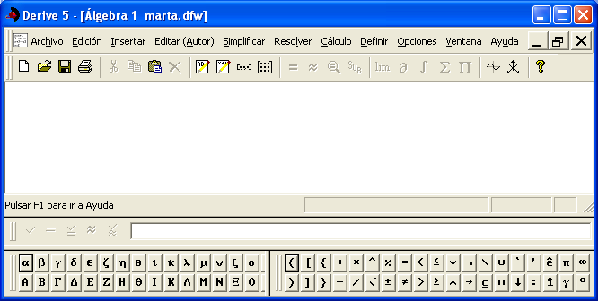

En el panel que aparece introduce los elementos pulsando la tecla tabuladora para pasar al siguiente. Por último, pulsa el botón Sí o Simplificar.

Introduce la siguiente matriz:

$$\left(\begin{matrix}3 & 6 & 2 \\ 1 & −2 & 0 \\ 3 & 1 & 5\end{matrix}\right)$$

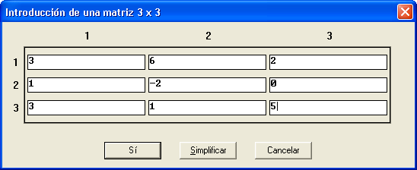

Para facilitar los cálculos, vamos a asignarle un nombre: mientras la matriz anterior permanece resaltada, pulsa F2 (o el icono de introducción de expresiones), introduce a:= y pulsa la tecla F3. Se copiará toda la matriz. Por último, pulsa Intro. Es preciso escribir a:= en vez de a=, porque se trata de una asignación y no de una ecuación.

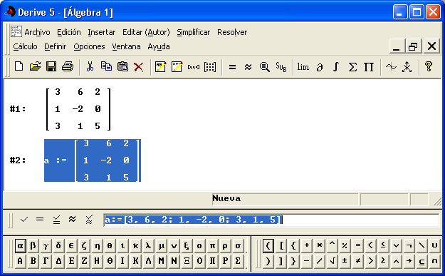

También puedes pulsar F2 para acceder a la línea inferior de introducción de expresiones y escribir directamente a:=[3 , 6 , 2 ; 1 , -2 , 0 ; 3 , 1 , 5 ]. Observa que debes separar por comas los elementos de cada fila y por punto y coma cada una de las filas.
Una vez definida la matriz a introduce y simplifica las siguientes expresiones. Observa e interpreta el resultado:

2a −a ka a^2 a^-1 a`

(fíjate que se trata del acento grave `, no del apóstrofo ’).

Observa que ^ y ` son acentos, por lo que no aparecerán en pantalla hasta que introduzcas el carácter siguiente (o un espacio).

Introduce una nueva matriz b. Puedes seguir el procedimiento anterior o introducir directamente la expresión siguiente:

b:= [3, 4, 1 ; 2, 1, 3 ; 4, 1, 2] (no olvides las comas, los puntos y coma, los corchetes, ni el signo :=).

Ahora evalúa (introduce y simplifica) las expresiones siguientes:

a+b a-b 2ab+3b 2a^2-3b^3 ab (producto de matrices) 2a3b

DERIVE incorpora utilidades para el manejo de matrices:

funciones matriciales
[a, b ; c, d] | Matriz 2×2
IDENTITY_MATRIX (n) | Matriz identidad de orden n (n×n)
ELEMENT (A,j,k) | Elemento a(j,k) de la matriz A (fila j, columna k).  También A sub j sub k o bien A↓j↓k
A · B | Matriz producto A×B
A` | Traspuesta de A (acento grave `)
DET (A) | Determinante de A
TRACE (A) | Traza de A (suma de los elementos de la diagonal principal)
A^-1 | Matriz inversa de A
ROW_REDUCE (A) | Triangulación de la matriz A (por filas)
ROW_REDUCE (A, B) | Triangulación de la matriz A añadiéndole B (para Gauss)

Practica

- Halla las matrices traspuestas solicitadas en el ejercicio 1 propuesto en la página 49 del libro.

- Comprueba con DERIVE los ejemplos de la páginas 50, 51 y 52 del libro. Haz con DERIVE los ejercicios propuestos.

- Haz los ejercicios 1 a 9 propuestos en la página 68 del libro.

2.2 PROPIEDADES DE LAS OPERACIONES CON MATRICES

- Introduce la expresión ab=ba y simplifícala. ¿Qué significa la respuesta de DERIVE? Evalúa por separado ab y ba. Observa que el producto de matrices no es conmutativo.

- Introduce una nueva matriz c:= [4, -1, 3 ; 7, 0, 1 ; 2, 3, -5] y asigna a i la matriz identidad de orden 3:

i:= IDENTITY_MATRIX(3)

- Evalúa las siguientes expresiones y reconoce las propiedades de las operaciones observando los resultados:

(a + b) + c a + (b + c) a − b b − a a − a (¿cuál será la matriz nula?)

a + 0 (Observa que DERIVE ha tomado 0 como una matriz nula, no como el
número 0).

(3*2)a 3*(2a) (mn)a m(na) 1a

3(a + b) 3a + 3b m(a + b) ma + mb

(3+2)a 3a + 2a (m + n)a ma + na

(ab)c a(bc) ab ba ia ai

- Observa la respuesta de DERIVE a las siguientes expresiones:

(a + b) + c = a + (b + c) a + b = b + a a − a = 0 a + 0 = a

m(a + b) = ma + mb (m + n)a = ma + na (mn)a = m(na) 1a = -1a

(ab)c = a(bc) ab = ba ia = a

- Introduce y simplifica a^-1. Se trata de la matriz inversa de a, que multiplicada por a nos da la matriz identidad. Compruébalo con la expresión a a^-1.

En las próximas unidades aprenderás cómo calcular a^-1.

- Comprueba las siguientes propiedades sobre la traspuesta y la inversa:

a`` = a (a⁻¹)` = (a`)⁻¹ (a + b)` = a` + b`

(a ⋅ b)` = b` ⋅ a` (a ⋅ b)^{–1} = b^{–1} ⋅ a^{–1}

- ¿Son ciertas las siguientes igualdades? Para comprobarlo evalúa separadamente los dos miembros de cada igualdad:

(a + b)⁻¹ = a⁻¹ + b⁻¹

(a + b)² = a² + 2ab + b²

(a + b) (a − b) = a² − b² (Observa las consecuencias de la no conmutatividad del
producto de matrices).

- Simplifica automáticamente la siguiente expresión:

((a * b)`)⁻¹ (b⁻¹ * a` * b)`

Se llama traza de una matriz cuadrada a la suma de los elementos de su diagonal principal. En DERIVE se puede hallar con la función TRACE(a).

- Comprueba que:

TRACE(a+b)=TRACE(a)+TRACE(b)

TRACE(ab)=TRACE(ba)

Según lo anterior, demuestra que es imposible encontrar dos matrices r y s tales que r * s − s * r = i (matriz identidad).

- Encuentra dos matrices a y b para las que TRACE(ab) sea distinta de TRACE(a)*TRACE(b). Compruébalo.

La función RANDOM(n) permite a DERIVE obtener un número al azar entre 0 y n. Introduce la siguiente expresión y simplifícala. Cada vez que la resaltes y simplifiques obtendrás una matriz aleatoria nueva:

VECTOR(VECTOR(RANDOM(9), i, 3), j, 3)

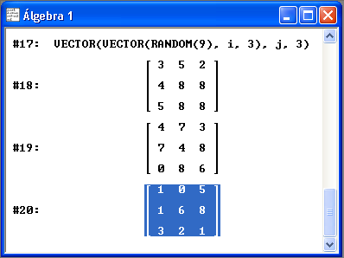

- Genera varias matrices aleatorias y comprueba con ellas las propiedades anteriores. Para especificar cada matriz debes introducir #n (numeración correspondiente que aparece a la izquierda de cada línea). Por ejemplo, #32 + #31.

- Resuelve los ejercicios propuestos en la página 61 del libro. No olvides “limpiar” las variables con x:=, en especial cuando pasan de ser matrices a elementos.

2.3 RANGO DE UNA MATRIZ

DERIVE incluye algunos archivos con funciones definidas para simplificar cálculos. En el archivo VECTOR.MTH se incluyen, entre otras utilidades, la función RANK(a) que permite obtener automáticamente el rango de la matriz a.

Para poder utilizarlo elige en el menú Archivo las siguientes opciones: Leer − Utilidad y selecciona el archivo VECTOR.MTH (se encuentra en el directorio Math de DERIVE). Al elegir la opción Utilidad en vez de Mth se carga el contenido del archivo, pero no se muestra en pantalla. Las utilidades están disponibles pero sus construcciones no se mezclan con nuestro trabajo.

- Halla el rango de las matrices a, b y c con las que has trabajado.

- Define una nueva matriz y halla su rango. Halla ahora el de su traspuesta. Repítelo con otra matriz de 3 filas y 5 columnas.

Añade a la matriz A una nueva fila que sea combinación lineal de las demás (usa la tecla F3). Comprueba que el rango no ha cambiado.

La función ROW_REDUCE de DERIVE permite aplicar el método de Gauss a una matriz. El rango de la matriz será el número de filas no nulas (con no todos los elementos iguales a 0) que resulten. Vamos a utilizarlo para elaborar unas herramientas que nos permitan obtener el rango de cualquier matriz.

Introduce la siguiente función:

VCEROS(v, i):= IF(i > DIMENSION(v), 0, IF(v=0, VCEROS(v, i+1), 1, 1))

Esta función señala si a partir del elemento i todos los elementos de un vector son nulos o no. No te preocupes si no la entiendes. Es una función recursiva que se llama a sí misma. DERIVE trata las matrices como un vector de vectores (por filas).

Introduce ahora una nueva función:

FILASNONULAS(m):= SUM(VCEROS(m↓n, 1), n, 1, DIMENSION(m))

El símbolo ↓ aparece en las filas superiores de la ventana de introducción de datos. m↓n indica el elemento n de m. Puedes sustituirlo por la expresión m SUB n.

Esta función permite contar, basándose en la función anterior, el número de filas no nulas de una matriz.

Por último, introduce la siguiente función que nos permitirá obtener el rango de cualquier matriz m:

RANK(m):= FILASNONULAS(ROW_REDUCE(m))

Esta construcción de RANK figura en el archivo de utilidades VECTOR.MTH. Puedes utilizarlo sin que aparezcan las definiciones en pantalla con el menú Archivo + Leer + Utilidades (el archivo se encuentra en DfW5/Mth).

- Comprueba con DERIVE los ejercicios resueltos en la página 62 del libro y halla los rangos que se piden en los ejercicios propuestos.

- Resuelve los ejercicios 19 y 20 de la página 69 del libro.

- Comprueba con DERIVE los valores de k que resulten en el ejercicio 29 de la página 69 del libro.

2.4 EJERCICIOS CON MATRICES

Podemos multiplicar una matriz cuadrada por sí misma reiteradamente, o elevarla directamente a una potencia. Halla a⁸. Para ello introduce y simplifica a^8.

Considera las matrices $m:=\left(\begin{matrix}a & b \\ 0 & a\end{matrix}\right)$ y $v:=\left(\begin{matrix}1 & 1 \\ 0 & 1\end{matrix}\right)$. Calcula m^{n} para n = 1, 2...

OBSERVACIÓN: antes de introducir la matriz m debes introducir a:= y b:= para eliminar los valores previos de estas variables.

Practica

- Halla todas las matrices m tales que m¹⁰⁰ = v.

- Halla las matrices $m:=\left(\begin{matrix}0 & a \\ b & 0\end{matrix}\right)$ que cumplen a³ = a.

- Comprueba que m² = 2m − i siendo $m:=\left(\begin{matrix}1 & 0 \\ 3 & 1\end{matrix}\right)$ e $i:=\left(\begin{matrix}1 & 0 \\ 0 & 1\end{matrix}\right)$.

- Halla las matrices $m:=\left(\begin{matrix}2 & a \\ b & c\end{matrix}\right)$ tales que su inversa sea 2i − m, donde i es la unidad matriz. Debes eliminar el valor previo de c introduciendo c:=.

- Calcula los valores de a para que la inversa de la matriz $m:=\left(\begin{matrix}a & −2 \\ 5 & −a\end{matrix}\right)$coincida con su opuesta.

- Para cada número entero n, se considera la matriz:

a(n):= [cosnx, sinnx ; -sinnx, cosnx]

Comprueba que a(n) a(m) = a(n + m). Introduce previamente m:= para eliminar el valor previo de m.

Como aplicación de lo anterior, calcula (a(n))^-1.

- Comprueba el ejercicio 6 de la página 65.

- Resuelve los ejercicios 21 a 26 de la página 69 del libro. DERIVE puede estar configurado para no distinguir mayúsculas de minúsculas, por lo que no puedes llamar A a una matriz y a a uno de sus elementos. Utiliza otras letras.

2.5 ECUACIONES CON MATRICES. FORMA MATRICIAL DE UN SISTEMA DE ECUACIONES

Considera la ecuación ax = b donde a y b son matrices. Si intentamos usar la opción Resolver de DERIVE (en la variable x), no obtendremos el resultado esperado porque no se considera x como una matriz. Para ello, debes despejar previamente x en la forma x = a⁻¹ b.

Practica
- Halla la matriz x que satisface la ecuación ax = ba siendo $a:=\left(\begin{matrix}1 & 0 & 2 \\ 0 & 1 & 1 \\ −1 & 0 & 1\end{matrix}\right)$ y $b:=\left(\begin{matrix}0 & 1 & −1 \\ 1 & 0 & 2 \\ −1 & 0 & 2\end{matrix}\right)$.

- Aplicando las propiedades de las operaciones con matrices, despeja x en las siguientes expresiones y “simplifica” con DERIVE el resultado final:

2a + cx = ac + xa 2a + x = ac + xa⁻¹ ax + cx = 2x − ab

(recuerda que el “pasa dividiendo” debes interpretarlo con mas corrección como “se multiplica por el inverso”).
Puedes redefinir la matriz a y volver a “simplificar” x con el nuevo valor.

- Resuelve, despejando X, el ejercicio 2 de la página 64 del libro.

- Resuelve los ejercicios 10 y 11 de la página 68 del libro despejando previamente X o Y.

Un sistema de ecuaciones puede expresarse en la forma ax = b donde a es la matriz de coeficientes de las incógnitas, x es el vector columna de las incógnitas y b es la columna de los términos independientes.

Si el sistema tiene solución, puede obtenerse en la forma x = a⁻¹ b.

Vamos a resolver el siguiente sistema de ecuaciones:

$$\left\{\begin{matrix}2x & + & y & − & z & & \text{11} \\ x & − & 3y & & & & −\text{20} \\ 4x & + & 2y & + & 5z & & 8\end{matrix}\right.$$

Para ello, introduce la matriz de coeficientes a:=[2,1,−1;1,−3,0;4,2,5] y la columna de términos independientes b:= [11; −20; 8]. Incluimos “;” en vez de “,” para obtenerlo como columna en vez de como fila.

Por último, introduce y simplifica la expresión x = a^{–1} b (introdúcela como x:=a^-1b).

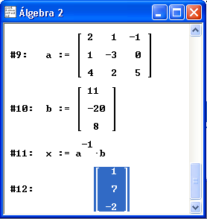

Para los siguientes ejercicios basta que modifiques las definiciones de a y b (usa F3), y que vuelvas a simplificar la expresión anterior situando el cursor sobre ella.

- Resuelve matricialmente los siguientes sistemas de ecuaciones:

$$\left\{\begin{matrix}2x & + & 3y & − & 5z & & \text{11} \\ x & − & 2y & + & z & & 1 \\ 3x & + & y & − & 2z & & 7\end{matrix}\right. \left\{\begin{matrix}2x & + & 3y & − & 5z & & 2 \\ x & − & 2y & + & z & & 1 \\ 3x & + & y & − & 4z & & 7\end{matrix}\right.$$

Se trata de un sistema incompatible. No existe a⁻¹.

$$\left\{\begin{matrix}2x & + & 3y & − & 5z & & 2 \\ x & − & 2y & + & z & & 1 \\ 3x & + & y & − & 4z & & 3\end{matrix}\right.$$

Se trata de un sistema compatible indeterminado. Tampoco existe a⁻¹, pero puedes considerar el sistema equivalente siguiente:

$$\left\{\begin{matrix}2x & + & 3y & & 2 & + & 5k \\ x & − & 2y & & 1 & − & k\end{matrix}\right.$$

En este caso, define a:= [2, 3 ; 1,-2] y b:= [2+5k ; 1-k]. Al simplificar
a⁻¹ b obtendrás la solución en función de un parámetro k (habrá que completar con
z = k).

observaciones:

Hay que tener cuidado al incluir literales como elementos de una matriz. Si m:= [a, 2 ; 3, 4 ; 5, 6 ]) y a es una matriz definida anteriormente, se producen resultados inesperados. Para evitarlo hay que “limpiar” previamente la variable a mediante la expresión a:=. De esta forma anulamos el valor previo de a. La expresión a:= [a, 1 ; 2, 3] es especialmente confusa para DERIVE.

DERIVE considera vectores. Una matriz es un vector de vectores. La función DIMENSION aplicada a un vector obtiene el número de elementos, pero en una matriz devuelve el número de filas.

La diferencia entre [1, 2, 3] y [[1, 2, 3]] es que el primer caso es un vector y el segundo una matriz (al simplificar aparecen los elementos separados por comas, o no). Las diferencias se aprecian al realizar operaciones (traspuesta, por ejemplo).

Como solo podemos usar variables con un literal, usamos u y u_ para distinguirlos. Si configuramos DERIVE para admitir variables con más de un carácter, deberemos usar a*b pues ab puede ser una variable y ya no lo entenderá como un producto.

